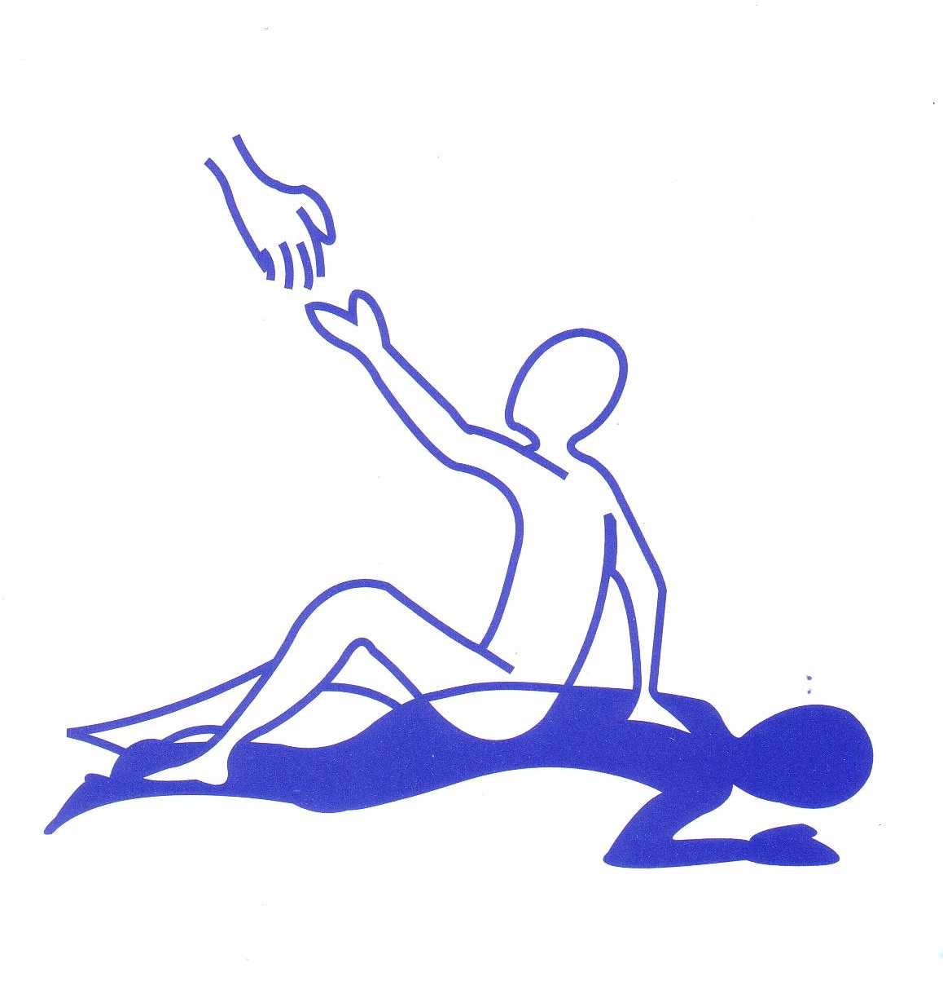

ENVOL ISERE – AUTISME

-Association reconnue d'intérêt général-

- Association Affiliée Autisme France –

BP n° 60241

38305 Bourgoin Jallieu cedex

Siège: 29 rue du Creuzat 38180 l'Isle d'Abeau

n°siret: 512 311 770 00022

E-mail: envol.isere.autisme38@orange.fr Site : http://www.envolisereautisme.org
Correspondant Isère Rhodanienne et centre Isère: 06 43 08 21 49
Correspondant Agglo de Grenoble, vallée du Grésivaudan sud Isère: 06 70 35 32 97
Correspondant Nord Isère: 06 40 33 97 38

Conférence proposée par l’association ENVOL ISERE AUTISME

Dans le cadre du mois de l’accessibilité et avec le soutien de la Mairie de Seyssins :

« Autisme, Troubles du Spectre de l’Autisme (TSA) et scolarité »
Animée par Nelly COROIR, psychologue spécialisée

Le Samedi 24 novembre 2018 de 9 h 00 à 12 h 30

« Qu’est-ce que l’autisme ? Qu’est-ce qui caractérise ce handicap ? Quelles difficultés ? Comment mieux les appréhender ? Quels outils et pratiques dans le cadre de l’accueil d’un enfant autiste en milieu scolaire ordinaire ? » ….

L’opportunité de mieux connaître ce handicap, de poser des questions et d’échanger.

LIEU : Ferme Heurard
89 Avenue de Grenoble
38180 Seyssins

**** Entrée gratuite ****

CONFIRMATION DE PARTICIPATION

Le nombre de places étant limité, il est impératif de confirmer votre participation en indiquant vos :
* Nom
* Prénom
* Qualité (Enseignant, Professionnel, Parent…)

(Merci de préciser le nom de chaque personne si plusieurs participants)

par mail envol.conference@free.fr

Accueil : 140 personnes maximum

